**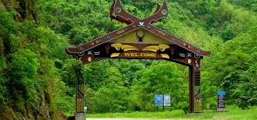**

# आपका नागालैण्ड में स्वागत है

**नागालैण्ड**(नागालैंड) [भारत](https://hi.wikipedia.org/wiki/%E0%A4%AD%E0%A4%BE%E0%A4%B0%E0%A4%A4) का एक उत्तर पूर्वी [राज्य](https://hi.wikipedia.org/wiki/%E0%A4%B0%E0%A4%BE%E0%A4%9C%E0%A5%8D%E0%A4%AF) है। इसकी राजधानी [कोहिमा](https://hi.wikipedia.org/wiki/%E0%A4%95%E0%A5%8B%E0%A4%B9%E0%A4%BF%E0%A4%AE%E0%A4%BE) है, जबकि [दीमापुर](https://hi.wikipedia.org/wiki/%E0%A4%A6%E0%A5%80%E0%A4%AE%E0%A4%BE%E0%A4%AA%E0%A5%81%E0%A4%B0) राज्य का सबसे बड़ा नगर है। नागालैण्ड की सीमा पश्चिम में [असम](https://hi.wikipedia.org/wiki/%E0%A4%85%E0%A4%B8%E0%A4%AE) से, उत्तर में [अरुणाचल प्रदेश](https://hi.wikipedia.org/wiki/%E0%A4%85%E0%A4%B0%E0%A5%81%E0%A4%A3%E0%A4%BE%E0%A4%9A%E0%A4%B2_%E0%A4%AA%E0%A5%8D%E0%A4%B0%E0%A4%A6%E0%A5%87%E0%A4%B6) से, पूर्व मे [बर्मा](https://hi.wikipedia.org/wiki/%E0%A4%AE%E0%A5%8D%E0%A4%AF%E0%A4%BE%E0%A4%A8%E0%A5%8D%E0%A4%AE%E0%A4%BE%E0%A4%B0) से और दक्षिण मे [मणिपुर](https://hi.wikipedia.org/wiki/%E0%A4%AE%E0%A4%A3%E0%A4%BF%E0%A4%AA%E0%A5%81%E0%A4%B0) से मिलती है।

इसका क्षेत्रफल 16,579 वर्ग किलोमीटर है, और जनसंख्या 19,80,602 है, जो इसे भारत के सबसे छोटे राज्यों में से एक बनाती है।

प्राकृतिक रूप से समृद्ध और अपने अद्भुत नजारों की वजह से इसे पूर्व का स्विट्जरलैंड कहा जाता है। यहां घूमने-फिरने के लिहाज से कई खास स्थल मौजूद हैं, जहां एक शानदार ट्रिप का आनंद अपने परिवार या दोस्तों के साथ लिया जा सकता है। कोहिमा, दीमापुर, मोकोचुंग आदि यहां के प्रसिद्ध पर्यटन स्थल है, जहां साल भर पर्यटकों का आवागमन लगा रहता है। लेकिन देखा जाए तो नागालैंड की पर्यटन खूबसूरती से अभी भी पर्यटन अंजान है। इस राज्य को भारत का कम भ्रमण किया जाने वाला स्थल कहा जा सकता है। इस लेख के माध्यम से हम आपको राज्य के उन चुनिंदा ऑफबीट स्थलों के बारे में बताने जा रहे हैं, जो आपकी सुकून भरी यात्रा के लिए आदर्श स्थल हो सकते हैं। जानिए ये स्थल आपको किस प्रकार आनंदित कर सकते हैं।

सिलोई झील

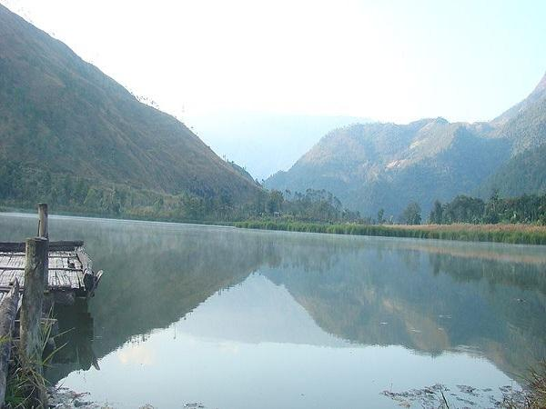

सिलोई लेक राजधानी शहर कोहिमा से 260 कि.मी की दूरी पर पटकई पहाड़ी श्रृंखला के मध्य स्थित है।  
  
प्रकृति प्रेमी के लिए यह एक आदर्श स्थल है।

घोसु पक्षी अभयारण्य

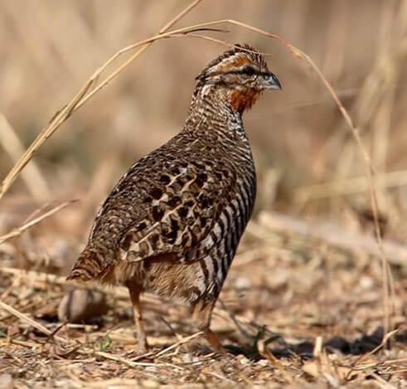

उपरोक्त स्थलों के अलावा आप नागालैंड में घोसु पक्षी अभयारण्य की सैर का प्लान बना सकते हैं। आप यहां कई दुर्लभ पक्षी प्रजातियों के अलावा वनस्पति और जंगली जीवों की प्रजातियों को भी देख सकते हैं। पक्षी विहार का शौक रखने वालों के लिए यह एक आदर्श स्थल है। आप यहां स्थानीय पक्षियों के अलावा कई प्रवासियों पक्षियों को भी देख सकते हैं। वन्यजीवन उत्साही पर्यटक भी यहां आ सकते हैं। अपनी नागालैंड यात्रा को खास बनाने के लिए आप यहां आ सकते हैं।

नागालैंड में शॉपिंग

नागालैंड के लोगों की कला और शिल्प की समृद्ध परंपरा रही है जो नागालैंड में खरीददारी के अनुभव को बहुत शानदार बनाती है। दरअसल यह परंपरा जिस प्राकृतिक माहौल में ये रहते हैं, उसके साथ घुलिमिली है और उनके लाइफस्टाइल में ही रची बसी है।  
  
आदिवासी समुदाय सदियों से इस क्षेत्र में घने जंगलों पर आश्रित होकर रहे हैं। उनके लिए आमतौर पर लकड़ी, बेंत बांस जैसी चीज़ें उनके हस्तशिल्फ़ में रॉ मटेरियल का काम करती हैं जिसे ये अपने खाली समय में मनोरंजन के लिए बनाते हैं।  
  
चाहे कोई इस्तेमाल करने की ज़रूरी चीज़ हो या कला का सामान, सब कुछ कारीगरी और सौंदर्य बोध को बयान करता है। बांस या बेंत की बारीक़ स्ट्रिप्स से ये सुन्दर टोकरियाँ, बैग, फर्नीचर बनाते हैं और कॉटन से ये शाल और जैकेट बनाते हैं। इनके रंग, डिज़ाइन और चित्र हर जनजाति की लोक कथाओं के मुताबिक अलग अलग होते हैं। यह लोग इन कलाकृतियों को सजाने के लिए प्राकृतिक रंग, मोतियों और शैल का इस्तेमाल करते हैं। यह सामान नागालैंड में शॉपिंग करने के लिए सबसे प्रमुख है।  
  
नागालैंड में खरीददारी करते समय यह ज़रूर देखें :

* टोकरी का काम

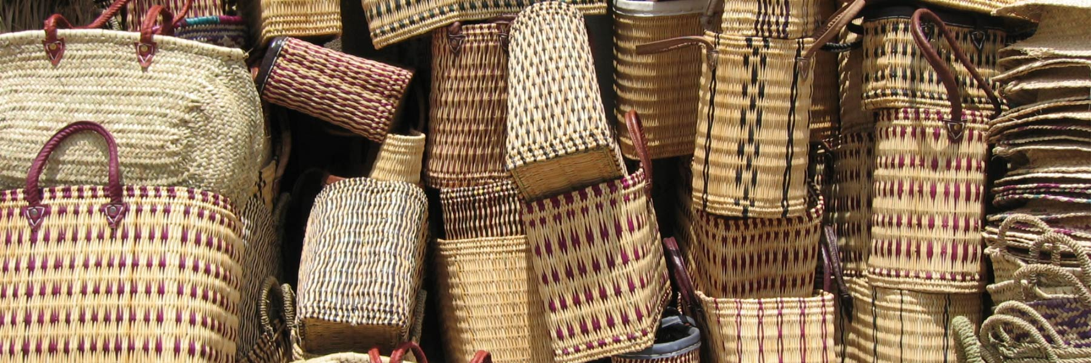

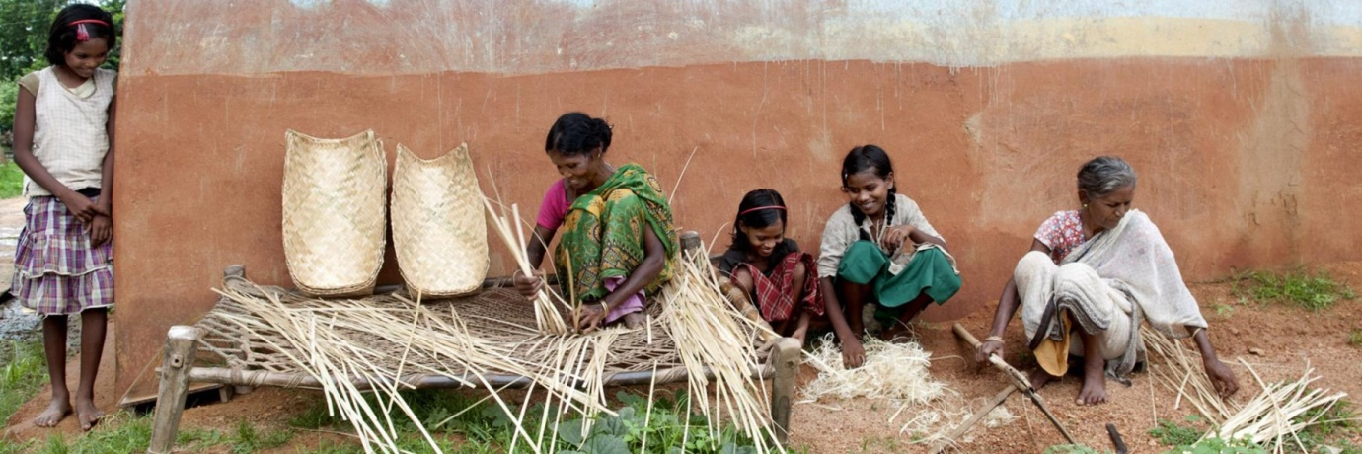

* पोटरी

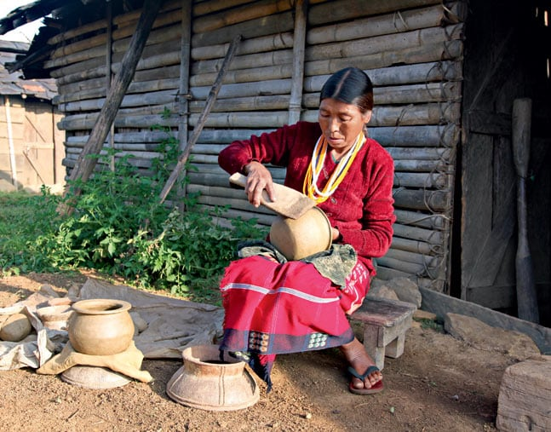

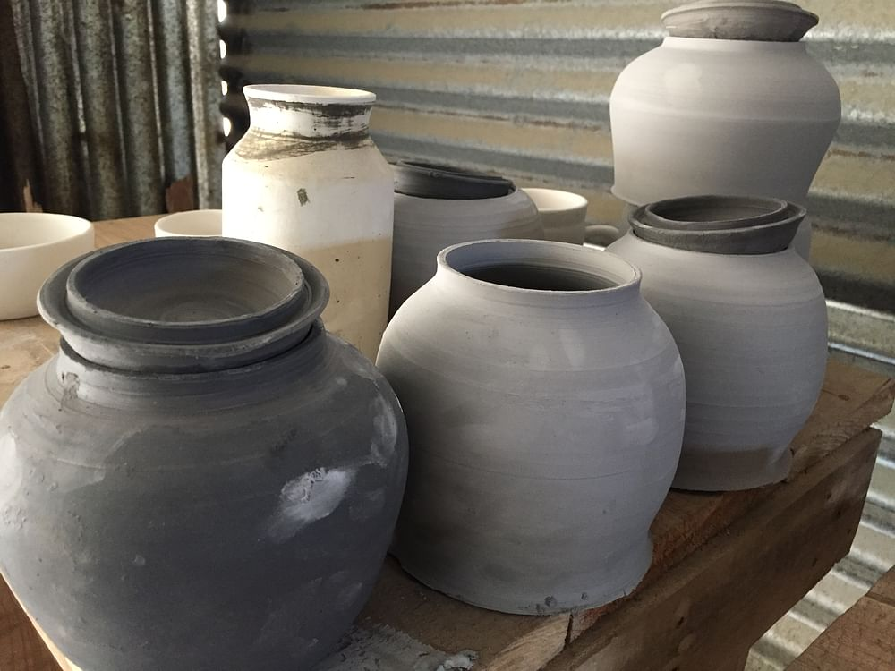

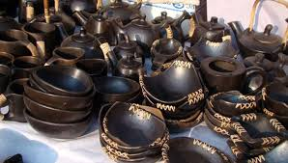

शाल, बैग और जैकेट, मेटल वर्क, लकड़ी का काम

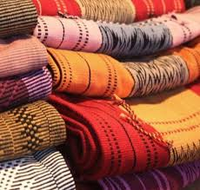 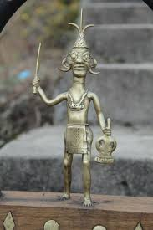

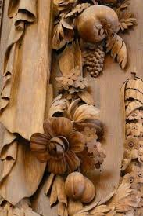

नागालैंड में यात्रा करने के टिप्स

* नागालैंड की यात्रा करते समय विदेशी सैलानियों को अपना पासपोर्ट ज़रूरी है। कभी भी पहचान पूछे जाने पर यह पासपोर्ट आपके परिचय पत्र का काम करता है।
* हालाँकि नागालैंड की यात्रा साल में कभी भी की जा सकती है लेकिन अच्छा समय अक्टूबर से मई का है।
* नागालैंड में पहनावे से सम्बंधित टिप्स यात्रा करने के समय के अनुसार बदलती हैं। हालाँकि सलाह यह दी जाती है कि गर्मियों में कुछ हलके और कुछ गर्म कपड़े साथ रखें और सर्दियों में भारी ऊनी कपड़े साथ रखें।
* खरीददारी के शौकीनों के लिए नागालैंड में यात्रा की सबसे ज़रूरी टिप है कि नागालैंड के लोकल लोगों की कुशलता से बनाई हुई कलाकृतियां ज़रूर खरीदें।
* नागालैंड में एडवेंचर की योजना बना रहे लोग ज़रूरी सामान ज़रूर रखें।
* नागालैंड में ठहरने की जगह कोई समस्या नहीं है लेकिन यहाँ के हिल स्टेशन पर पांच सितारा जैसी लक्ज़री की उम्मीद ना करें, और नागालैंड की यात्रा की एक सबसे ज़रूरी टिप है कि वहां पहुचने से पहले होटल की बुकिंग ज़रूर करा लें।

# नगालैंड का ‘भोजन’

# C:\Users\Windows10\Pictures\Camera Roll\1505638435_raja_mircha_full_main_course.jpg

# **चावल-मीट का जोड़ः**

# चावल नगाओं का प्रमुख भोजन होता है, जिसे वह मीट के साथ खाते हैं. ये मीट मुख्यतः पोर्क, बीफ या चिकन का होता है. लेकिन ये सांप, घोंगे, चूहे, गिलहरी, कुत्ते, बिल्ली, मिथुन (बैल जैसी दिखने वाली एक पशु की प्रजाति), भैंसे, हिरन, मकड़ी, चिड़िया, केंकड़ा, बंदर, मधुमक्खी का लार्वा, झींगा, लाल चींटियां भी बड़े चाव से खाते हैं. यूं कहें कि वो हर चीज जिसके बारे में उत्तर भारत में रहने वाला मांसाहारी शख्स सोच भी नहीं सकता, उस हर जंगली जानवर को नगा खाते हैं. आपको जानकर हैरानी होगी कि वे हाथी भी खाते हैं. वे पशु के शरीर के कोई भी अंग बर्बाद नहीं करते हैं. खून, खाल और आंते भी वे खा जाते हैं. खास मौकों पर वे पशुओं की खाल के वस्त्र बनाकर पहन लेते हैं.

# **यहां चिकन जैसा है मेढकः**

# **महिलाएं नहीं खा सकतीं बंदरः**

# **दवा का काम करते हैं जीवः** नगा ये भी मानते हैं कि जंगली जानवरों, कीड़ों को खाने से कई बीमारियों का भी खात्मा होता है. किंगफिशर चिड़िया, जो पत्थर खाती है, वह इनमें खासी प्रिय है. एक पुरानी मान्यता है कि गुर्दे से संबंधित रोग में इसका मीट रामबाण दवा है. मेढक, घोंघे और मधुमक्खी के लार्वा को तब खाया जाता है जब कोई घायल होता है, माना जाता है कि इससे उसकी स्किन और हड्डियां जल्दी हील होंगी. स्थानीय चिकन और पिग्स को गर्भावस्था में खाया जाता है और मान्यता है कि कुत्ते का मीट न्यूमोनिया  में कारगर होता है.

# नागालैंड के वेशभूषा

नागालैंड की वेशभूषा में विभिन्न प्रकार के शॉल शामिल हैं।

**नागालैंड की महिलाओं की वेशभूषा**

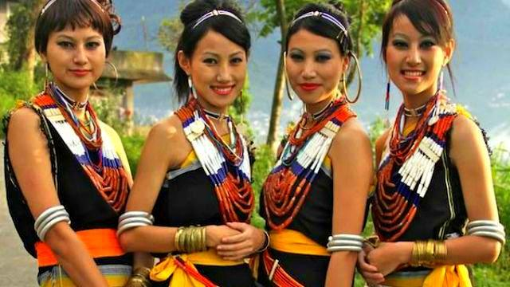

सामान्य रूप से महिलाएं सादे नीले कपड़े में और एक सफेद कपड़े में बँधी होती हैं, जिसमें काले रंग की सीमांत पट्टियाँ होती हैं। महिलाएं अक्सर पुरुषों के परिधान पहनती हैं। सबसे आम पोशाक एक सफेद कपड़ा है, जो दोनों सिरों पर अलग-अलग माप के छह काले बैंड के साथ है। ज़ेमेई महिलाओं की वेशभूषा सफेद रंग के कपड़े और स्कर्ट के साथ बहुत संकीर्ण काले और लाल रंग की सीमा तक सीमित है।

एओ महिलाओं की पोशाक एक स्कर्ट है, जो एक और एक चौथाई मीटर लंबी और लगभग दो तिहाई मीटर है, इसे कमर के चारों ओर लपेटा जाता है और सतह के बाहरी किनारे को पकड़ के लिए प्रत्यारोपित किया जाता है। स्कर्ट एक अकथनीय विविधता में आते हैं। वे गाँव से गाँव और कबीले से कबीले तक भिन्न हैं। एओ स्कर्ट के लोकप्रिय प्रकारों में शामिल है अज़ु जंग्नुप सु, लाल और पीले-काले धारियों, नगामी सु या मछली पूंछ स्कर्ट के साथ संपन्न, और अंत में योंगज़ुजंगौ या ककड़ी के बीज की स्कर्ट, जो एक काले आधार पर लाल रंग में बुना हुआ था। शेष समूहों की महिलाएं विविधता के लिए जाती हैं।

**नागालैंड के पुरुषों की वेशभूषा**

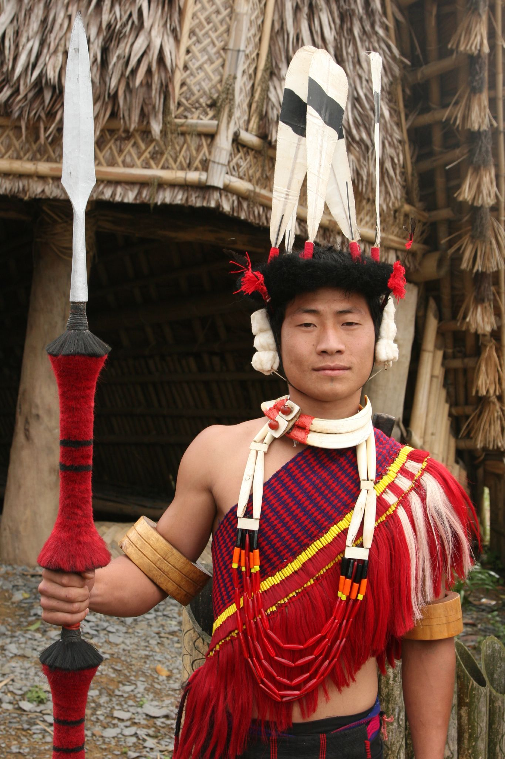

एक दैनिक पोशाकब्लैक शॉल है जिसे रत्फ़फे कहा जाता है। पुरुष तीन या चार पंक्तियों में कढ़ाई वाले कौड़ियों से सजे काले कल्ट पहनते हैं। पश्चिमी अंगामी गांवों में पोशाक-डिजाइन की अपनी अनूठी शैली है। लोथास के शॉल पहनने वाले द्वारा व्यवस्थित किए जाने वाले उत्सवों या त्योहारों की संख्या से वर्गीकृत होते हैं।

शानदार ढंग से रंगीन शाल, जिसे शतनी के नाम से जाना जाता है, एक धनी वस्तु है, जो धनवान कोन्याक महिला पहनती है। यह प्रथा है, कि एक संपन्न आदमी की बेटी, शादी के दौरान अपने माता-पिता द्वारा एक शतानी शॉल के साथ भेंट की जाती है। इस विशेष शॉल को देखभाल के साथ रखा जाता है, क्योंकि कोन्याक के बीच अजीबोगरीब कानून है, कि उसकी मृत्यु के समय, उसकी लाश को इस विशिष्ट शॉल में ढंका जाएगा।

डिजाइन, रूपांकनों, पैटर्न और जीवंत रंगों के ढेर सारे नागा परिधानों की दुनिया को इंद्रधनुषी दुनिया बनाते हैं।

# नागालैंड के त्यौहार

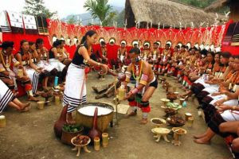 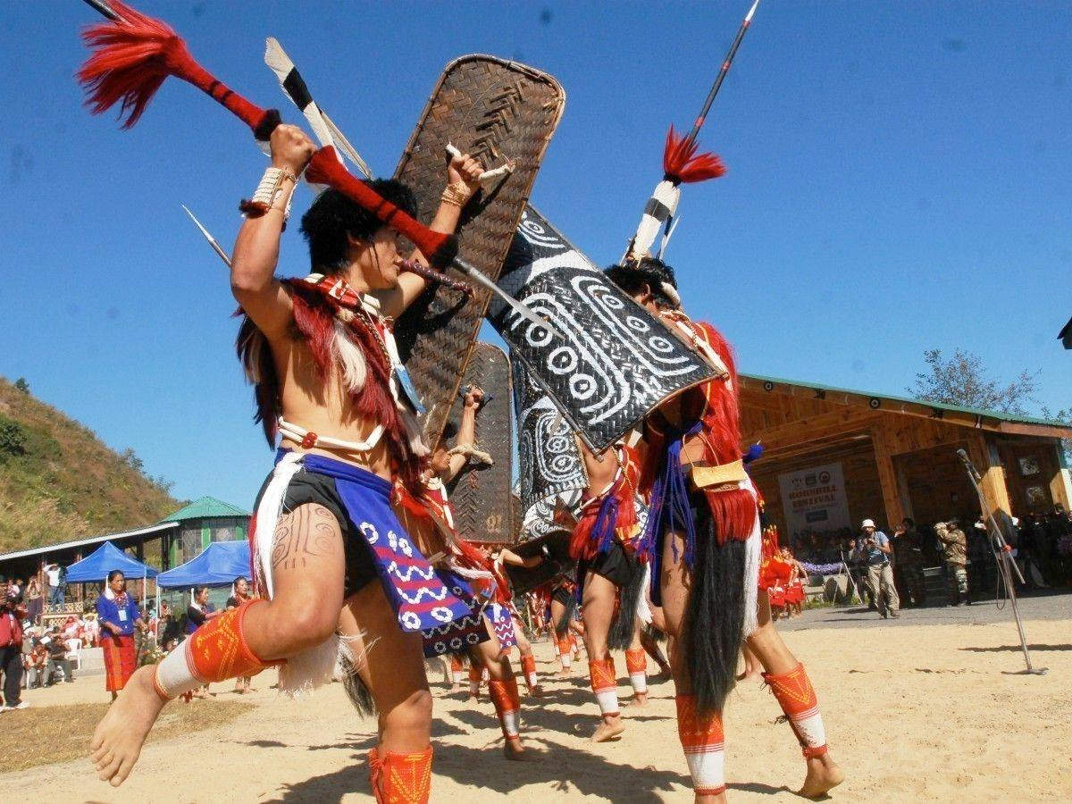

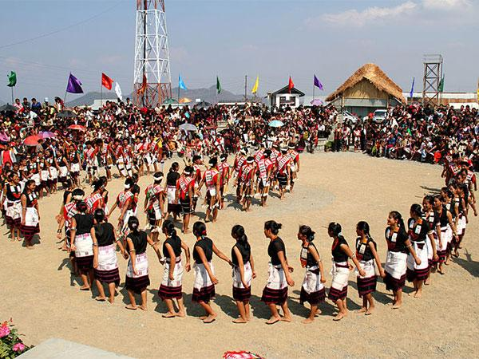

**नागालैंड** में हॉर्नबिल महोत्सव हर साल 1 दिसंबर से 10 दिसंबर तक मनाया जाता है। हॉर्नबिल **नागालैंड** का एक आम पक्षी है और इसे **नागालैंड** के जंगलों में आम तौर पर आसपास देखा जा सकता है। हॉर्नबिल त्योहार **नागालैंड** में 16 साल से मनाया जा रहा है। इस त्योहार का मकसद नागा संस्कृति को संरक्षित करना है।